**Тема занятия: «Правила поведения при обстрелах»**

**Цели занятия**: объяснить обучающимся начальной школы важность следования правилам безопасного поведения при обстрелах.

**Результаты занятия:**

* формирование чувства осторожности при обстрелах,
* первичные знания о видах и угрозе обстрелом из разного вида вооружения;
* усвоенные основные действия при обстрелах.

**Продолжительность занятия:** 45 минут

**Место проведения:** учебный класс, актовый зал, «Точка роста».

**Методы занятия:** интерактивная лекция с поддержкой мультимедийных средств.

**Учебно-методическое сопровождение занятия:**

* Мультимедийное оборудование: компьютер, проектор, экран.
* Фотоматериалы по теме.
* Конспект.
* Раздаточный материал: памятки.

**Вопросы обучающимся в ходе урока для контроля и самопроверки:**

* Что же такое обстрел?
* Какие укрытия надо выбирать?
* Что не рекомендуется выбирать в качестве укрытий?

**Ход занятия.**

**1. Организационная часть. Мотивация. 5 минут.**

Приветствие.

В настоящее время продолжаются обстрелы новых регионов России, территорий, близких по местоположению к Украине, где проходит специальная военная операция.

Краткая беседа с обучающимися:

Как Вы думаете, что такое обстрел?

Почему он представляет для каждого из нас угрозу?

На занятии вы получите важную информацию, что такое обстрелы, мы запомним основные правила поведения, которые смогут обеспечить вашу безопасность.

**2. Установочная часть. 10 минут.**

**Основные виды обстрелов**

Обстрелы – это стрельба орудий по какой-либо цели.

Обстрелы бывают:

* из стрелкового оружия (автоматы, пулеметы);
* авиаудары (бомбежка);
* минометные;
* артиллерийские.

**Как узнать, что обстрел начался?** Нас предупредит непрерывный гул сирены. При получении сигнала «***ВНИМАНИЕ ВСЕМ!***», с первыми звуками, не дожидаясь дополнительных разъяснений по правилам поведения и защиты, необходимо найти (спуститься) в укрытие.

Страшна не только бомба или сброшенный с самолета или беспилотного летательного аппарата снаряд. Любой бомбовый удар порождает целое облако осколков, которые движутся с огромной скоростью. При этом осколки могут быть как частями самой бомбы или ракеты, так и фрагментами зданий, сооружений, техники, осколками стекла, камнями. Любой небольшой предмет от взрыва разгоняется до большой скорости, может покалечить и убить.

БПЛА (беспилотный летательный объект)

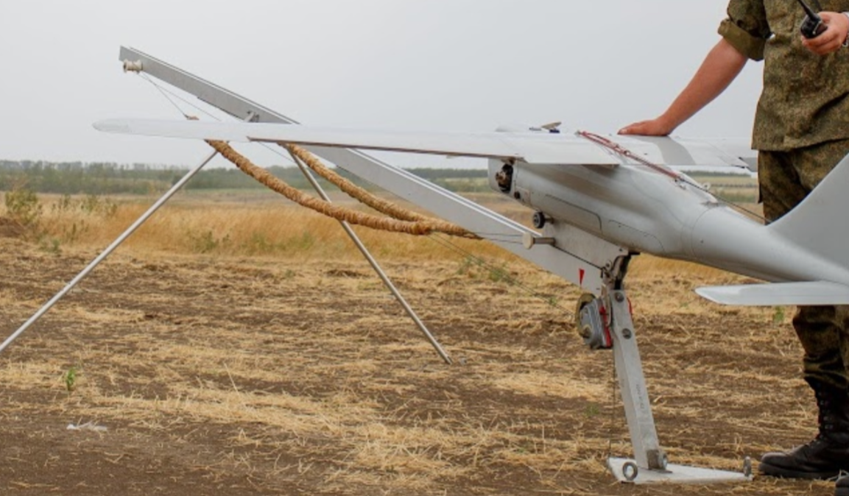

Минометы

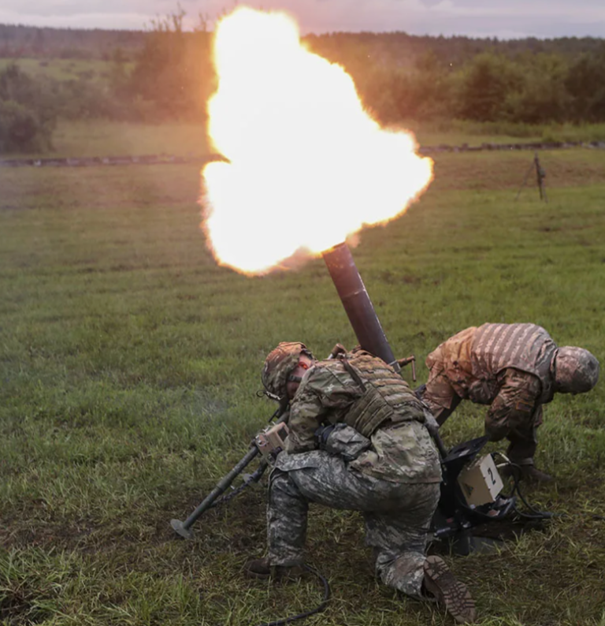

Минометный обстрел, обычно, непродолжителен, производится сериями из восьми-десяти выстрелов за секунды. Такими же сериями происходят разрывы мин. Фугасные мины способны разрушить легкие блиндажи и окопы, повредить или вывести из строя легкую бронированную технику.

Артобстрелы – это страшное явление современных войн, тяжелейшее испытание для человека.

«Град»

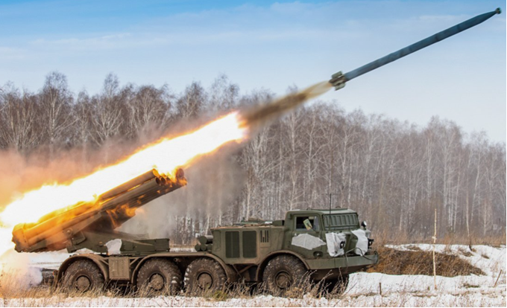 Ракета «Града» в разы мощнее минометной мины. Тяжелый снаряд на сверхзвуковой скорости и шесть килограммов взрывчатки легко пробивают стены домов и ломают междуэтажные перекрытия. На каждой пусковой установке «Град» – 40 снарядов, которые при необходимости можно выпустить за 20 секунд. При обстреле снаряды рвутся один за другим. Обычно дают залп примерно из 10-30 снарядов, после чего уточняют результаты стрельбы и корректируют огонь, меняют позицию. Возможен и массированный обстрел: в артдивизионе – 18 боевых машин.

**3. Правила поведения при обстреле. 15 минут.**

Разберем важнейшие правила поведения при обстреле.

**Если обстрел застал вас в доме,** не паникуйте.

Следуйте советам и действиям взрослым.

Если в доме есть подвал, спуститесь в подвал. Если подвала нет, спуститесь на нижние этажи.

Если нельзя спуститься, найдите комнату без окон. Запрещено во время обстрела пользоваться лифтом.

В выбранном месте сядьте на пол у стены.

Если вы услышали свист снаряда **на улице, также** не паникуйте: снаряд пролетел достаточно далеко от вас. Если есть какой-то выступ, канава или углубление в земле, то спрячьтесь за них. Если рядом есть какая-то бетонная конструкция, лягте рядом с ней.

Лежать необходимо для того, чтобы снизить шанс попадания осколков.

Если первые взрывы застали вас в автомобиле во время движения, то необходимо остановиться, выбежать из машины и искать укрытие.

**Давайте запомним места, которые подходят для укрытия.**

* специально оборудованные бомбоубежища;
* подземные переходы;
* метро;
* канава, траншея или яма;
* широкие трубы под дорогой;
* вдоль высокого бордюра или фундамента забора;
* ямы-«воронки», оставшиеся от предыдущих обстрелов или авианалетов.

Когда в поле зрения нет укрытия, куда можно перебежать одним быстрым броском, просто ложитесь на землю и лежите, закрыв голову руками.

**Где нельзя прятаться:**

* Машины и автобусы.
* Нельзя прятаться под стенами современных зданий, под стенами офисов и магазинов: от взрывной волны сверху будет падать много стекла.
* Не нужно прыгать в реку или фонтаны.

**Что удалось запомнить, где можно прятаться, где нельзя? Беседа с детьми.**

Важно знать, что делать **после окончания обстрела.** Не поднимайте с земли никаких незнакомых вам предметов: авиабомба, ракета или снаряд могут быть кассетными.

**4. Творческая часть. Рисунок «безопасное место». 15 минут. В финале общая «галерея» с комментариями ведущего занятия.**

**Задание: Давайте изобразим, где бы Вы спрятались при обстреле?**

**Приложение**

**Укрытия**

